Homilie – Zeventiende zondag door het jaar – jaar C 24.07.2016
Genesis 18, 20-32 / Lucas 11, 1-13

Er zijn nogal wat mensen die er moeite mee hebben iets te moeten vrágen. Sommigen schamen zich ervoor bij iemand aan te kloppen. Dat is misschien omdat je, als je iets moet vragen, eigenlijk laat zien dat je hulpbehoevend bent.

Dan klinkt het wel heel anders wanneer Jezus zijn leerlingen leert bidden. Hij moedigt hen aan te vrágen, ook aan God! Al de kleine en grote zorgen van ieder moment mogen wij in ons gebed uitspreken en dat kan dan ook een heel lange vragenlijst worden. Of het nu je dagelijks werk is of gewoon een tandpijn die je een rothumeur bezorgt, of je kind dat huilt…, er is niets in de wereld waarvoor je niet kan bidden. Zo bidden we dikwijls om iets te vragen. Dat is de doodgewoonste zaak van de wereld.

Maar heeft het eigenlijk wel zin iets aan God te vragen? We hebben er moeite mee dat Jezus zegt: Vraag en er zal je gegeven worden..., want we hebben al zo dikwijls iets aan God gevraagd en het níet verkregen... Nu is iedereen het er wel over eens dat we in ons gebed niet zomaar alles kunnen vragen. We kunnen nooit vragen dat iemand iets slécht overkomt. Of je kan toch niet vragen te slagen in een examen waarvoor je niet hebt gestudeerd. Maar waar ligt de grens tussen dingen die je kan vragen en dingen die je níet moet vragen? Kun je dan bidden voor een examen dat je wél hebt gestudeerd? Mogen we bidden om een genezing van een ziek kind? Mogen we eten vragen voor de duizenden mensen die omkomen van honger?

Op welke vraag zal God ingaan, welk gebed zal hij verhoren? Grijpt hij wel in? En hóe? Dat zijn moeilijke vragen. En ze zijn moeilijk omdat we er eigenlijk met ons verstand niet bij kunnen. Meestal zien we niet eens hoe discreet God alles in ons leven ten goede leidt. Hij blijft verborgen werkzaam. Of God en hoé God ons gebed verhoort, is en blijft een heel groot mysterie. Wat we toch met zekerheid kunnen zeggen is dat we met ons bidden niet moeten proberen God over te halen of te overtuigen, en ook niet moeten proberen Hem gunstig te stemmen of Hem aan onze kant te krijgen. Waarom niet? Om de eenvoudige reden dat God al aan onze kant staat.

Daarom leert Jezus ons ánders te bidden. Hij wil dat wij tot God bidden zoals een kind zich tot zijn vader richt. Ik ga er dan van uit dat elke vader het goed vindt dat zijn kind met zijn zorgen naar hem toe komt. Zo is ons bidden niets anders dan God laten ervaren dat we geloven dat Hij een al Liefde is; en we vragen: God, laat in de wereld uw Liefde gebeuren; laat uw naam geheiligd worden en laat uw koninkrijk komen, dankzij mensen die in liefde met elkaar omgaan en streven naar gerechtigheid; dat er wereldwijd voedsel is voor iedereen en niemand meer van honger omkomt. Kortom, laat uw Liefde aan iedereen gebeuren, in grote en kleine dingen. Ons bidden is dan niets anders dan heel intens beleven dat God heel dichtbij is als een God-die-Liefde is. Al onze concrete vragen zijn dan een teken van ons vertrouwen dat God ons bemint en dat hij niets liever wil dan dat wij geníeten van zijn Liefde.

Maar dan nog is ons gebed geen oplossing voor al onze noden en problemen. Het kan zelfs niet beletten dat ons leven getekend wordt door mislukking, tegenspoed en lijden. Dan wordt ons bidden een roepen en wenen om alles wat toch gebeurt met wie ons lief is en met zo vele weerloze mensen. Dat heeft Jezus zelf ondervonden. Hij weet wat lijden is. En dan blijkt dat God – juist omdat Hij Liefde is en geen supermacht – wel heel veel liefde voor ons koestert, maar tegelijk vaak heel machteloos in deze wereld staat.

Want het kwaad is alom aanwezig. En voor God is het kwaad geen bagatel. Meer nog, Hij wil het kwaad ook bestraffen. We hoorden erover in de eerste lezing. In dat verhaal wil God Sodom en Gomorra van de kaart vegen. Maar is het plan van God om de stad te verwoesten wel rechtvaardig? En heb je het kwaad opgelost als je schuldigen en onschuldigen over één kam scheert?

Hardnekkig vasthouden aan het goede kan averechts werken en omslaan in het tegendeel. Rechtvaardigheid kan zo fanatiek nagestreefd worden, dat ze haar doel voorbijschiet; en dan is het niet meer rechtvaardig wat je doet. Vandaar dat de tussenkomst van Abraham uitmondt in een smeekgebed, niet voor zichzelf, maar voor anderen. Zijn gebed is een uitmuntend teken van solidariteit en medeleven. Hij is bijna aan het sjacheren met God. En God luistert en blijft luisteren.

Belangrijk is dat ons bidden een bidden is voor anderen of dat we zelf meer mens zouden worden. In het Onze Vader is dat heel duidelijk: eerst lof brengen aan God en dan vragen. Zo leren wij bidden om solidariteit, en roept de bede om brood in ons op ons eigen brood met anderen te delen. De bede om vergeving roept ons op elkaars schuld te vergeven. De bede om niet in bekoring te worden gebracht, moet ons leren anderen niet in verleiding te brengen. Degene die van harte het Onze Vader bidt, zal daar zijn leven aan aanpassen. Hij zal God als zijn Vader zien en alle anderen als zijn zusters en broeders.

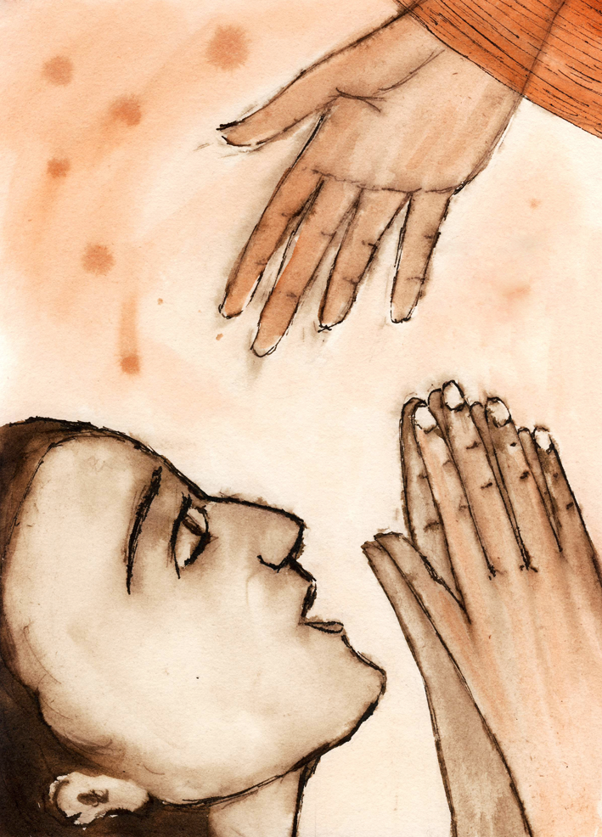
'Eén enkele aandachtig gebeden Onze Vader is beter dan vele,
die men haastig en zonder nadenken afdreunt',
W. Johannesma

Jan Verheyen – Lier.
17de zondag door het jaar C – 24.07.2016
(Inspiratie: o.a. Tijdschrift voor verkondiging, 88ste jg. nr. 4, juli/augustus 2016)

